ВСЕРОССИЙСКАЯ ОЛИМПИАДА ШКОЛЬНИКОВ ПО БИОЛОГИИ

ШКОЛЬНЫЙ ЭТАП 2020–2021 УЧЕБНЫЙ ГОД

ЗАДАНИЯ ШКОЛЬНОГО ЭТАПА

МИНИСТЕРСТВО ОБРАЗОВАНИЯ И НАУКИ ХАБАРОВСКОГО КРАЯ
КРАЕВОЕ БЮДЖЕТНОЕ ГОСУДАРСТВЕННОЕ ОБРАЗОВАТЕЛЬНОЕ УЧРЕЖДЕНИЕ ДОПОЛНИТЕЛЬНОГО ПРОФЕССИОНАЛЬНОГО ОБРАЗОВАНИЯ
ХАБАРОВСКИЙ КРАЕВОЙ ИНСТИТУТ РАЗВИТИЯ ОБРАЗОВАНИЯ
Тексты заданий по биологии

школьного этапа XXХVII Всероссийской олимпиады
школьников по биологии 2020-21 уч. год

10 класс (27,5 баллов)

Часть I. Вам предлагаются тестовые задания, требующие выбора только одного ответа из четырех возможных. Максимальное количество баллов, которое можно набрать – 25 (по 1 баллу за каждое тестовое задание). Индекс ответа, который вы считаете наиболее полным и правильным укажите в матрице ответов

- Запас питательных веществ содержится в семядолях у
а. хвоща полевого;
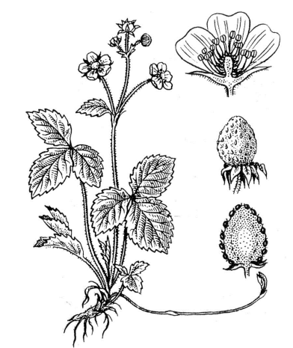
б. дуба монгольского;
в. пшеницы твёрдой;
г. аира болотного.

- Рассмотрите организм, изображенный на рисунке. В образовании ложного плода у этого растения участвуют:
а. пестики и тычинки;
б. пестики и цветоложе;
в. пестики и чашелистики;
г. цветоножка и тычинки.

3. На свету зеленые растения выделяют кислород, который образуется в результате:
а. разложения диоксида углерода;
б. фотодыхания;
в. фотолиза воды;
г. две из вышеупомянутых возможностей могут быть правильными при различных обстоятельствах.

4. Центральный цилиндр корня отделяется от первичной коры клетками:
а. мезодермы;
б. перицикла;
в. эндодермы;
г. эктодермы.

5. Синтезируют и накапливают крахмал, жиры, белки
а. бесцветные пластиды;
б. лизосомы;
в. вакуоли;
г. митохондрии.

6. Процесс, при котором происходит слияние содержимого двух клеток, резко отличающихся друг от друга — крупной неподвижной яйцеклетки с мелкой, обычно подвижной, мужской половой клеткой - это
а. изогамия;
б. гетерогамия;
в. оогамия;
г. конъюгация.

7. На рисунке представлены примеры аналогичных органов у растений (I–IV). Растение, у которого колючки являются видоизменением прилистника:
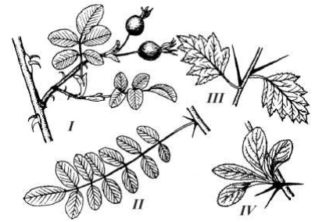
а) I; б) II; в) III; г) IV

8. Пропионовокислые бактерии практически никогда не используют в:
а. сыроделии;
б. хлебопечении;
в. фармакологии;
г. процессе очистки морской воды от нефтяных загрязнений.

9. В жизненном цикле белого гриба преобладает:
а) диплоидная стадия (2n);
б) гаплоидная стадия (n);
в) дикариотическая стадия (n+n);
г) верны все ответы.

10. В слуховом аппарате у лягушек имеется:
а. наружное слуховое отверстие, среднее ухо и внутреннее ухо;
б. среднее и внутреннее ухо;
в. барабанная перепонка, среднее ухо и внутреннее ухо;
г. только внутреннее ухо.

11. У крокодила в левой половине желудочка сердца находится:
а. желудочек полностью разделен перегородкой;
б. венозная кровь;
в. смешанная кровь;
г. артериальная кровь.

12. Представленная на рисунке личинка характерна для:
а. бычьего цепня;
б. свиного цепня;
в. печеночного сосальщика;
г. эхинококка.

13. Слуховая косточка (гомологичная стремечку у млекопитающих) впервые
встречается у:
а) рыб;
б) амфибий;
в) рептилий;
г) птиц.

14. Ногочелюсти рака - это:
а. первая пара грудных конечностей;
б. вторая пара грудных конечностей;
в. третья пара грудных конечностей;
г. верны все ответы.

15. Среди ископаемых животных переходными формами считают:
а. ихтиозавров;
б. стегоцефалов;
в. динозавров;
г. бесхвостых земноводных.

16. К насекомым с неполным превращением относятся:
а. прямокрылые, двукрылые;
б. полужесткокрылые, перепончатокрылые;
в. жесткокрылые, равнокрылые;
г. тараканы, стрекозы.

17. Белки клеточной мембраны у эукариот синтезируются рибосомами, находящимися:
а) на клеточной мембране;
б) на мембране митохондрий;
в) на мембране эндоплазматической сети;
г) в цитоплазме.

18. Простейшая рефлекторная дуга у человека, состоящая из двух нейронов:
а. начинается от сухожильных рецепторов Гольджи и активизируется при растяжении сухожилия;
б. начинается от мышечных веретен, включает в себя a-мотонейроны и активизируется при растяжении мышцы;
в. начинается от сухожильных рецепторов Гольджи и активизируется при сокращении мышцы4
г. начинается от мышечных веретен, активизируется при сокращении мышцы и включает в себя g-мотонейроны.

19. При гипофункции коры надпочечников развивается:
а. аддисонова болезнь;
б. болезнь Кушинга;
в. сахарный диабет;
г. акромегалия.

20. Трехстворчатый клапан в сердце человека расположен между:
а) правым и левым желудочком;
б) правым и левым предсердиями;
в) правым желудочком и правым предсердием;
г) левым желудочком и левым предсердием.

21.Теорию функциональных систем разработал:
а. И.П. Павлов;
б. В.В. Парин;
в. И.М. Сеченов;
г. П.К. Анохин.

22. Не влияет на скорость продвижения крови по сосудам:
а. вязкость лимфы;
б. давление в сосудах;
в. давление в камерах сердца;
г. диаметр сосудов.

23.Часть/-и нефрона, в которой-/ых происходит образование вторичной мочи:
а. капиллярный клубочек;
б. капсула Боумена-Шумляенкого;
в. извитые канальца;
г. выносящая артерия.

24. Гуморальный иммунитет связан с:
а. моноцитами;
б. базофилами;
в. нейтрофилами;
г. В-лимфоцитами.

25. У организмов с одинаковым генотипом под влиянием условий среды возникает изменчивость:
а. комбинативная;
б. генотипическая;
в. наследственная;
г. модификационная.

Часть II. Вам предлагаются тестовые задания с одним вариантом ответа из четырех возможных, но требующих предварительного множественного выбора. Максимальное количество баллов, которое можно набрать – 20 (по 2 баллу за каждое тестовое задание). Индекс ответа, который вы считаете наиболее полным и правильным укажите в матрице ответов.

1.К бурым водорослям относятся –
I) ламинария,
II) анфельция,
III) фукус,
IV) кладофора,
V) порфира:
а) I, IV; б) I, II; в) I, III;
г) все ответы верны

2. Пшеница относится к группе растений длинного дня. Это означает, что для его цветения и плодоношения необходимо:
I) оптимальная температура в фазе колошения и молочного состояния зерна 16-23 °С.°;
II) Для надежности лучше вообще не выключать в теплице свет;
III) 8 часов дня хватит, только если каждые два часа ночью включать яркие супермощные лампы на 10-15 минут;
IV) Низкая влажность, соответствующая летнему периоду;
V) Минимум 6 часов ночной темноты;
VI) Солнечная активность на максимуме цикла;
VII) Не более 10 часов ночного периода.
а) I, III, V, VI ;
б) I, V, VII;
в) I, IV, VII;
г) V, VI, VII.

- Оксид азота (NO) в организме человека:
I) никогда не образуется;
II) образуется с помощью особых ферментов в макрофагах;
III) образуется случайно, неферментативно, в клетках печени;
IV) образуется с помощью особых ферментов в некоторых нейронах;
V) образуется постоянно в слюне.
а) II,IV, V;
б) I, II;
в) II, V;
г) II, IV.

- Спиральный клапан имеется в кишечнике у:
I) круглоротых;
II) хрящевых рыб;
III) хрящекостных рыб;
IV) большинства костистых рыб;
V) костных ганоидных рыб.
а) I, II, III, V;
б) I, III, IV;
в) I, II, III, IV;
г) I, III, IV, V.

- Признаки, по которым митохондрии и пластиды отличаются от других органоидов клетки
I) имеют две мембраны;
II) содержат рибосомы;
III) содержат внутри ферменты;
IV) имеют кольцевую молекулу ДНК;
V) имеют белки и ферменты в мембранах.
а) I, II, III;
б) I, III, V;
в) I, IV, V;
г) I, II, IV.

- Биоэлектрический потенциал на клеточной мембране в состоянии покоя является следствием:
I) высокой проницаемости мембраны для ионов К+;
II) разности концентрации ионов Na+ и К+ в клетке и в межклеточной жидкости;
III) только разности концентраций ионов Na+;
IV) только разности концентраций ионов К+ ;
V) работы Na-К-насоса.
а) I, II, V;
б) I, II, IV;
в) II, IV, V;
г) II, III, V.

- Животными, ведущими прикрепленный (сидячий) образ жизни, но имеющие свободноплавающие личинки, являются:
I) кораллы;
II) губки;
III) асцидии;
IV) коловратки;
V) усоногие раки.
а) только I, II, III, IV;
б) только I, II, III, V;
в) только I, III, IV;
г) I, II, III, IV, V.

- Электрон-транспортная цепь может располагаться на:
I) плазматической мембране;
II) наружной мембране митохондрии;
III) внутренней мембране митохондрии;
IV) наружной мембране хлоропласта;
V) ядерной мембране.
а) только I;
б) только III;
в) только I, III;
г) только II, IV.

- В различных органах у одного и того же хозяине могут обитать и взрослые, и личиночные стадии следующих гельминтов:
I) трихинелла;
II) свиной цепень;
III) бычий цепень;
IV) аскарида;
V) широкий лентец.
а) только II;
б) III, IV;
в) I, II, III;
г) I, II, IV.

- В световой фазе фотосинтеза образуются:
I) глюкоза;
II) кислород;
III) АТФ;
IV) вода;
V) рибулозо-бис-фосфат.
а) I, IV, V;
б) II, III;
в) II, III, V;
г) I, II, III, IV, V.

Часть III. Вам предлагаются тестовые задания в виде суждений, с каждым из которых следует либо согласиться, либо отклонить. В матрице ответов знаком «Х» укажите вариант ответа «да» или «нет». Максимальное количество баллов, которое можно набрать – 10 (по 1 баллу за каждое тестовое задание).
Пример заполнения:
№ | 1 | 2 | 3 | 4
Да | х | х |  | х
Нет |  |  | х

- Опенок осенний – паразит деревьев.
- Трисомии человека приводят к аномалиям развития за счет нарушения баланса числа работающих генов.
- Сила сокращения поперечно-полосатой мышцы в наибольшей степени зависит от ее длины.
- Дифференцировка всех лимфоцитов происходит в тимусе.
- Сукцессия возникает в результате нарушения равновесия в экосистеме.
- В гипотоническом растворе эритроциты лопаются
- Зона дифференциации корня постепенно переходит в зону корневых волосков, или в зону всасывания.
- Когти и волосы у млекопитающих произошли из того же зародышевого листка, что и головной мозг.
- Радула – тонкая подвижная диафрагма глаза с отверстием в центре.
- Геммула — покоящаяся стадия в бесполом размножении губок, предназначенная для переживания ими неблагоприятных условий, а также распространения.

Часть IV. Вам предлагаются тестовые задания, требующие установления соответствия. Максимальное количество баллов, которое можно набрать – 12 баллов. Заполните матрицы ответов в соответствии с требованиями заданий.

Задание 1. Зубная система млекопитающих описывается с помощью так называемой зубной формулы, в которой зубы определённого типа обозначаются следующим образом: I – резцы, C – клыки, P – премоляры (малые коренные), M – моляры (большие коренные). Числители в зубной формуле обозначают число зубов в верхней челюсти, знаменатели – в нижней, причём указывается число зубов только с одной (левой или правой) стороны челюсти. Установите соответствие между видом животного (А–Д) и зубной формулой (1–6). Результаты внесите в таблицу ответов. [мах.2,5 балла]
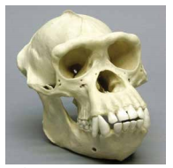
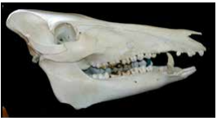

А) кабан (Sus scrofa) Б) обыкновенный шимпанзе (Pan troglodytes)

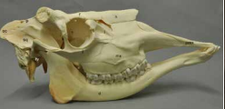
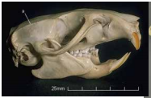
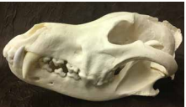

В) серая крыса Г) лось (Alces alces) Д) волк (Canis lupus)
(Rattus norvegicus)

Зубные формулы:
1)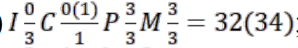
2) 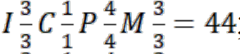
3)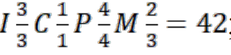
4) 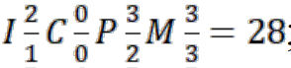
5)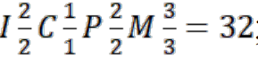
6) 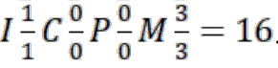

Животное | А | Б | В | Г | Д
Зубная формула

Задание 2. Установите соответствие между конечностями речного рака (1 – 8) и функциями, которые они выполняют (А – З). [мах. 4 балла]
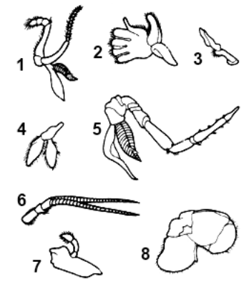
А) обеспечивают плавание головой вперёд
Б) перетирают пищу
В) измельчают пищу и транспортируют её ко рту, участвуют в газообмене
Г) направляют пищу ко рту, гонят воду через жаберную полость
Д) обеспечивают плавание задом наперёд
Е) обеспечивают передачу спермы при спаривании
Ж) обеспечивают передвижение по дну, участвуют в захвате пищи и газообмене
З) сенсорные придатки

Конечности | 1 | 2 | 3 | 4 | 5 | 6 | 7 | 8
Функции

Задание 3. Соотнесите родовое название растения (1–10), с жизненными формами растений, предложенными в 1905 году датским ботаником К. Раункиером (А–Д).[мах. 5 баллов]

1. Барвинок
2. Ветреница
3. Одуванчик
4. Голубика
5. Омела
6. Тюльпан
7. Черника
8. Мак-самосейка
9. Липа

А) фанерофиты;
Б) хамефиты;
В) гемикриптофиты;
Г) геофиты;
Д)терофиты.
10. Лютик.

Растение | 1 | 2 | 3 | 4 | 5 | 6 | 7 | 8 | 9 | 10
Жизненная форма

